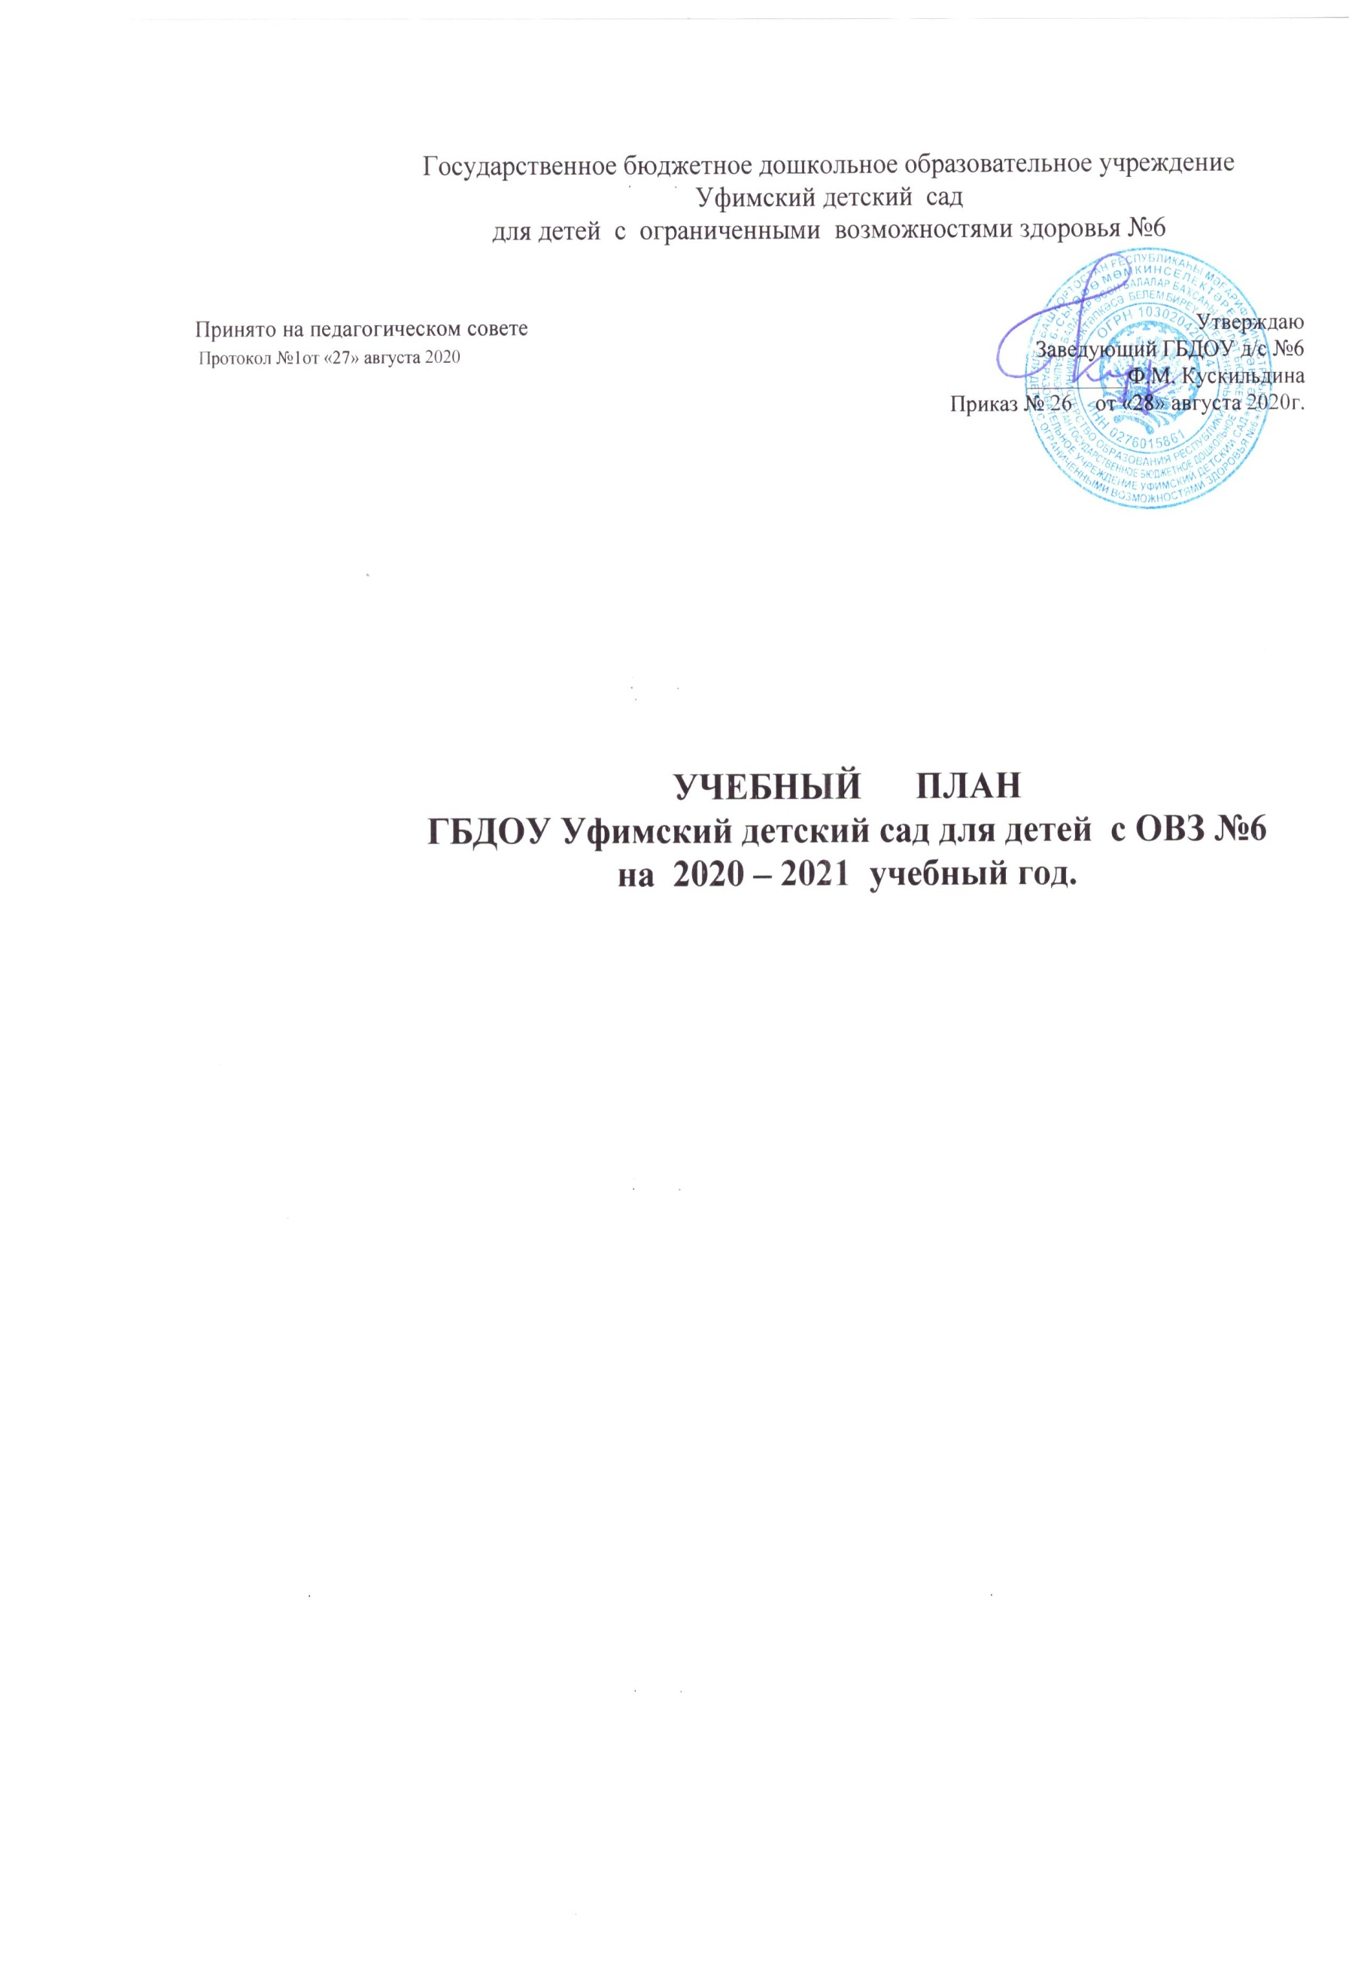
Пояснительная записка
Учебный план – это документ, определяющий состав учебных дисциплин, изучаемых в образовательной организации, их распределение по годам в течение всего срока обучения.
Учебный план в Государственном бюджетном дошкольном образовательном учреждении детский сад для детей с ограниченными возможностями здоровья №6 (далее ДОУ) на учебный год является нормативным актом, устанавливающим перечень образовательных областей и объѐм времени, отводимого на проведение непосредственно образовательной деятельности.
Учебный план ДОУ разработан на основании:
- Федерального закона от 29.12.2012г. № 273-ФЗ «Об образовании в Российской Федерации»;
- Приказа Министерства образования и науки Российской Федерации от 30.08.2013 № 1014 «Об утверждении порядка организации и осуществления образовательной деятельности по основным общеобразовательным программах- образовательным программам дошкольного образования» ;
- Правил и нормативов СанПиН 2.4.1.3049-13 «Санитарно-эпидемиологические требования к устройству, содержанию и организации режима работы дошкольных образовательных учреждений», от 13.05.2013г.;
- Приказа Министерства образования и науки Российской Федерации от 17.10.2013 № 1155 «Об утверждении федерального государственного стандарта дошкольного образования».
- Письма «Комментарии к ФГОС дошкольного образования» Министерства образования и науки Российской Федерации от 28.02.2014 г. № 08-249
- Основной образовательной программы дошкольного образования адаптированной для обучающихся с ОВЗ (глухих, слабослышащих).

Учреждение осуществляет следующие виды образовательной деятельности:
- реализация Адаптированной основной образовательной программы ГБДОУ Уфимский детский сад для детей с ОВЗ №6 (для глухих и слабослышащих)
- коррекция отклонений в развитии воспитанников с ограниченными возможностями здоровья путем реализации комплексной системы коррекционно-педагогических мероприятий, направленных на укрепление их физического и нервно-психического развития в соответствии с возрастными и индивидуальными особенностями детей;

Кабинеты, обеспечивающие проведение образовательного процесса
1. | 1. Спортивный зал | 1
 | 2. Тренажерный зал | 1
 | 3. Музыкальный зал | 1
 | 4. Кабинет педагога-психолога | 1
 | 5. Сенсорная комната | 1
 | 6. Групповая комната | 6
 | 7. Кабинет учителя-дефектолога | 6
 | 8. Оздоровительно-экологический центр «Айболит» | 1
Педагогические кадры, обеспечивающие образовательный процесс
1. | Учителя-дефектологи | 6
2. | Воспитатели | 15
3. | Педагог-психолог | 1
4. | Музыкальный руководитель | 1
I. Количество групп : 6
Первая младшая группа – 1
Вторая младшая -2
Старшая группа - 1
Подготовительная группа - 1
II. Продолжительность учебного года
1. Начало учебного года - 01 сентября 2020 г.
2. Продолжительность учебного года во всех возрастных группах - 40 недель
3. Окончание учебного года - 15 июня 2021 года.
III. Регламентирование образовательного процесса на учебный год
1 - 2 неделя сентября - первичная диагностика уровня сохранности знаний и умений детей по образовательным областям.
3 - 4 неделя мая - итоговая диагностика уровня усвоения знаний и умений по образовательным областям.
 | Начало полугодия | Окончание полугодия | Количество недель
первое полугодие | 01.09.2020 | 31.12.2020 | 18
второе полугодие | 11.01.2021 | 31.05.2021 | 20
летний период | 01.06.2021 | 15.06.2021 | 2

В летний период занятия не проводятся. Увеличивается продолжительность прогулок, организуются спортивные праздники, музыкальные развлечения и экскурсии.
2. Продолжительность каникул в середине учебного года
 | Начало | Окончание | Количество недель | Количество дней
Зимние | 01. 12.2021 | 10.01.2021 | 2 | 10

3. Продолжительность летних каникул
 | Начало | Окончание | Количество недель | Количество дней
Летние | 15. 06.2021 | 31.08.2021 | 11 | 81

IV.Регламентирование образовательного процесса в неделю.
Продолжительность учебной недели - 5 дней
Суббота, воскресение - выходные дни с пребыванием детей в учреждении.
V. Регламентирование образовательного процесса на день.
1. Образовательное учреждение работает круглосуточно.
2. Режим в учреждении с 7.30 до 20.30, ночной сон с 20.30 до 07.30
Количество фронтальных занятий предусмотрено в соответствии с Сан Пин 2.4.1.2660-10.
Год обучения | Занятия | Количество занятий в неделю | Всего в неделю
I мл. гр | Развитие речи  ФЭМП  Физическое развитие  Изобразительная деятельность  Ознакомление с окружающим миром  Музыкальное воспитание | 2  2  2  1  1  2 | 10
II мл.гр | Развитие речи  ФЭМП  Физическое развитие  Изобразительная деятельность  Ознакомление с окружающим миром  Музыкальное воспитание | 2  2  2  1  1  2 | 10
III сред | Развитие речи  ФЭМП  Физическое развитие  Изобразительная деятельность  Ознакомление с окружающим миром  Музыкальное воспитание | 2  2  3  1  1  2 | 11
IV старш | Развитие речи  ФЭМП  Физическое развитие  Рисование/лепка  Ознакомление с окружающим миром  Музыкальное воспитание  Конструирование/аппликация | 3  2  3  1  1  2  1 | 13
V подгот | Развитие речи  ФЭМП  Физическое развитие  Рисование/лепка  Ознакомление с окружающим миром  Музыкальное воспитание  Конструирование/аппликация | 3  2  3  1  2  2  1 | 14

VI. Организация мониторинга качества усвоения АООП .
Ежегодно, в мае, специалистами Республиканской психолого-медико-педагогической комиссией проводится диагностика усвоения АООП выпускниками, по итогам которого предоставляются рекомендации по дальнейшему обучению выпускников в С(К)ОУ 1 и 2 видов.

